보도자료 | 배포 시점부터 보도해 주시기 바랍니다.
보도자료 | 02-6677-4943/ autoeverapps@naver.com
보도자료 | www.autoeverapp.kr
(2025. 2. 7.) | www.autoeverapp.kr
(2025. 2. 7.) | 담당자: 사단법인 그린라이트 유세희 슈퍼바이저

‘배리어프리 앱 개발 콘테스트’ 맛집 접근성 정보 제공 ‘캐칫’ 앱 대상 영예
- 2025년 2월 5일(수), 최종 앱 제작 완료발표회 및 시상식 온드림소사이어티에서 진행
- 2024년 4월부터 약 10개월간 대학(원)생 주관 앱 개발 지원
- 콘테스트를 통해 제작된 8개 앱 출시, 누구나 무료로 이용 가능
- ‘맛집 접근성 정보 제공 - 캐칫’앱을 개발한 ‘도와조’팀, 대상(과학기술정보통신부 장관상) 수상
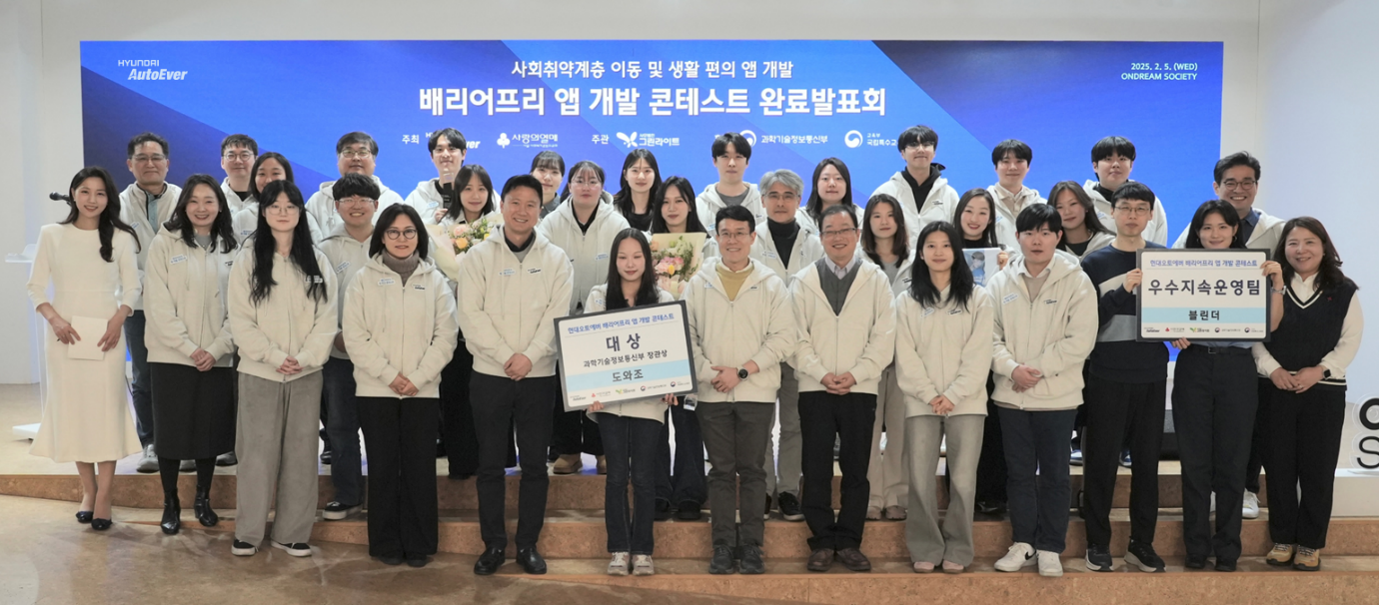
□ 사단법인 그린라이트가 현대오토에버가 함께하는 ‘2024 배리어프리 앱 개발 콘테스트’(이하 콘테스트)의 수상작을 선정하고, 시상식을 개최했다. 행사는 2025년 2월 5일(수) 온드림소사이어티에서 진행됐다.
□ 이번 공모전은 2017년 첫 시작 이후 올해로 9년차를 맞이하였으며, 2024년 4월 공모를 시작하여 114개 팀이 지원했다. 이후 아이디어 심사와 면접을 거쳐 사회취약계층의 이동 및 생활 편의를 증진시키는 참신한 아이디어를 제시한 8팀을 선발하여 앱으로 구현했다. 현대오토에버는 이를 위해 참가팀들에게 전문가 개발 교육, 온라인 강의, 멘토링, 제작비 등을 지원했다.
□ 대상(과학기술정보통신부 장관상)을 수상한 ‘도와조’팀은 맛집 접근성 정보 제공 지원 앱 ‘캐칫’앱을 제작했다. 또한 ▲시각장애인을 위한 전시관람 지원 '눈와'앱 ▲장애인 화장실 이용자를 위한 '방광곡곡'앱 등이 개발됐다.
□ 이번 콘테스트에서 개발된 8개의 배리어프리 앱은 현대오토에버의 출시 지원을 통해 구글 플레이스토어와 앱스토어에 등록되며, 누구나 무료로 이용할 수 있다.
□ 대상 수상자인 ‘도와조’팀의 박서윤 학생은 “누군가에겐 당연하고 편하게 누릴 수 있는 것들이 다른 누군가에겐 그렇지 않다는 것을 알게 되었다. 기술 이전에 사람이 존재한다는 사실을 깊게 새기며, 더 넓은 시야를 가진 개발자이자 인간으로서 성장할 수 있게 된 소중한 경험이었다”고 전했다.
□ 사단법인 그린라이트의 관계자는 “차별 없는 세상을 위해 지난 8개월간 노력해준 대학생들에게 감사의 말씀드린다. 개발된 8개의 앱이 사회취약계층의 삶에 충분히 녹아들기를 바란다.”며 “8년동안 앱 개발 콘테스트를 후원하고 있는 현대오토에버에 감사를 전한다” 고 밝혔다.
□ 현대오토에버 관계자는 “배리어프리 앱 개발 콘테스트는 단순한 공모전을 넘어 사회적 가치를 창출하는 중요한 플랫폼으로 자리잡았다. 앞으로도 현대오토에버는 기술을 통해 모두가 함께할 수 있는 세상을 만드는 데 앞장서겠다.”고 소감을 밝혔다.
□ 한편 사단법인 그린라이트와 현대오토에버는 지난 8년간 개발된 59개의 앱에 대해서도 지속 운영 및 지원하고 있으며, 우수하게 지속운영을 수행한 팀에게 추가 제작비를 지원하고 있다.
현대오토에버 배리어프리 앱 개발 콘테스트 개요

주최: (사)그린라이트
지원: 현대오토에버, 서울사회복지공동모금회
후원: 과학기술정보통신부, 국립특수교육원
<개발 앱 요약>
구분 | 앱 명 | 운영체계 | 주요기능 | 개발자
대상 | 캐칫 | 안드로이드, iOS | 맛집 접근성 정보 제공 | 박서윤, 문다은, 김은영
최우수상 | 눈와: | iOS | 시각장애인을 위한 전시 감상 보조 | 박민지, 김지원, 조승용
우수상 | 방광곡곡 | 안드로이드 | 장애인 화장실 위치 공유 커뮤니티 | 박은서, 김민혜, 김민호
우수상 | 4드론 | 안드로이드 | 노인을 위한 드론 활용 보행 지원 | 이민서, 이민규, 오세훈
- | EYE | 안드로이드 | 시각장애인을 위한 분리수거 지원 | 김민호, 구예림, 유준하
- | 이어톡 | 안드로이드 | 마비말 장애인을 위한 음성-텍스트 변환 | 박현우, 김소율, 백지원
- | 구구마 | 안드로이드 | 시각장애인을 위한 반려식물 관리 | 이강희, 김보경, 이주영
- | 체어맨 | 안드로이드 | 휠체어 사용자를 위한 대여반납 서비스 | 표상혁, 임경호, 이호성

